

**Curie-SmartNode使用说明**

**Intel® Curie™**

|  |  |
| --- | --- |
| 更新时间 | 2016.09.07 |
| 作者信息 | MakerCollider |
| 设备环境 | Win7\Win8\Win10 |

目录

1. Intel Curie介绍 3

1.1 Arduino/Genuino101 3

2. 安装 4

2.1 下载 4

2.2 安装 4

2.3 示例 5

2.3.1 准备工作 5

2.3.2 操作 6

# Intel Curie介绍

## Arduino/Genuino101

Arduino 101/Genuino 101是一个性能出色的低功耗开发板，它基于 Intel® Curie™ 模组，使用简单。101不仅有着和UNO一样特性和外设，还额外增加了 Bluetooth LE 和 6轴加速计、陀螺仪，可以更好的释放创造力，轻松地连接数字与物理世界。

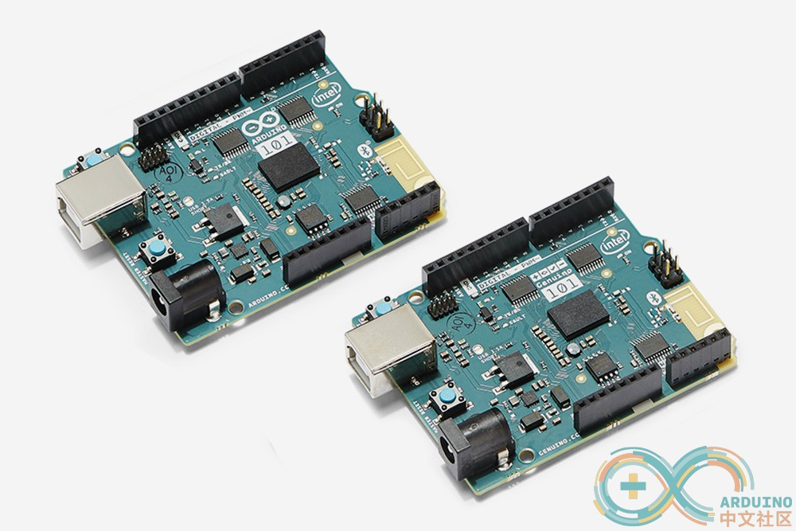

# 安装

## 下载

下载集成安装包，地址：<http://repository.smartnode.io/download/Curie-SN/curie-smartnode-V0.1.1.201609013_beta.rar>

## 安装

* 解压安装包文件：

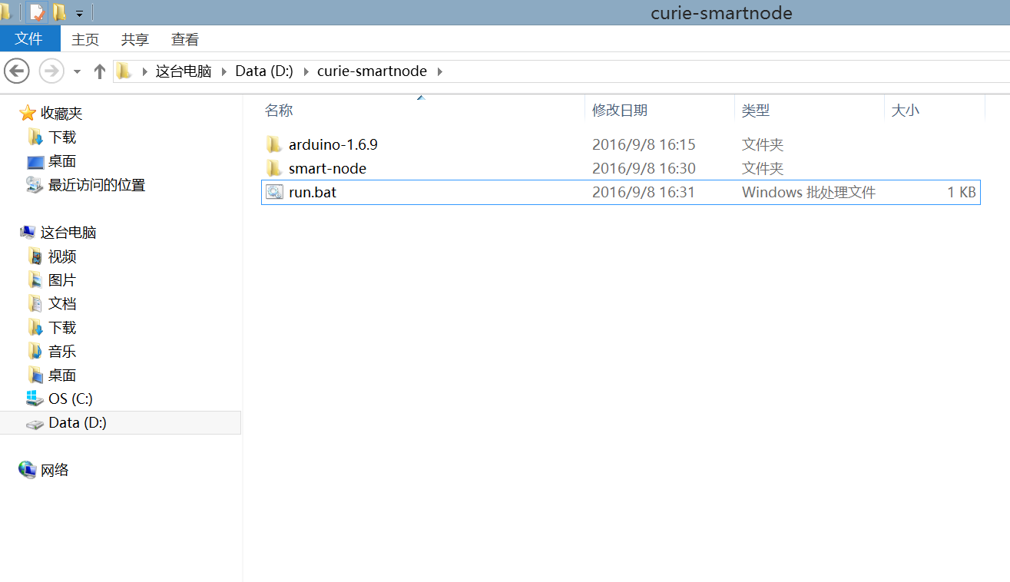

* 运行run.bat,启动curie-smartnode。

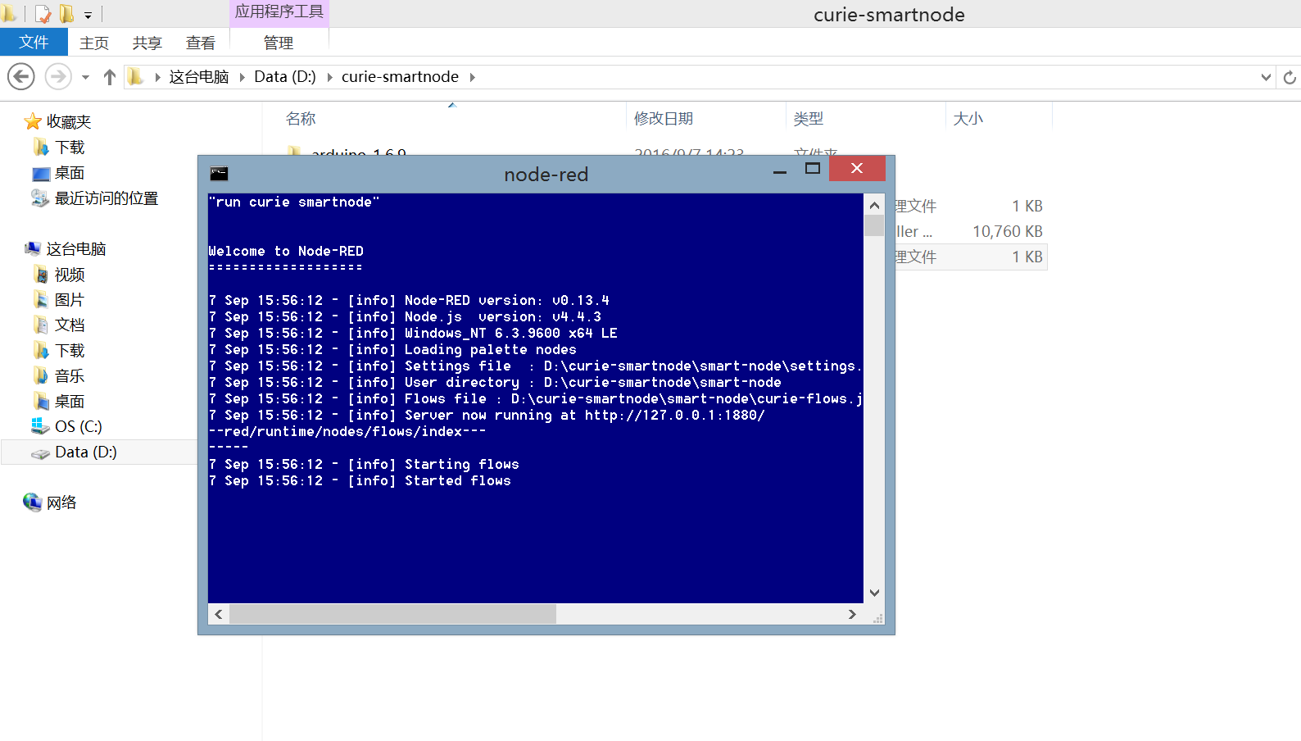

* 打开浏览器，在地址栏输入：<http://127.0.0.1:1880>，进入工作界面。

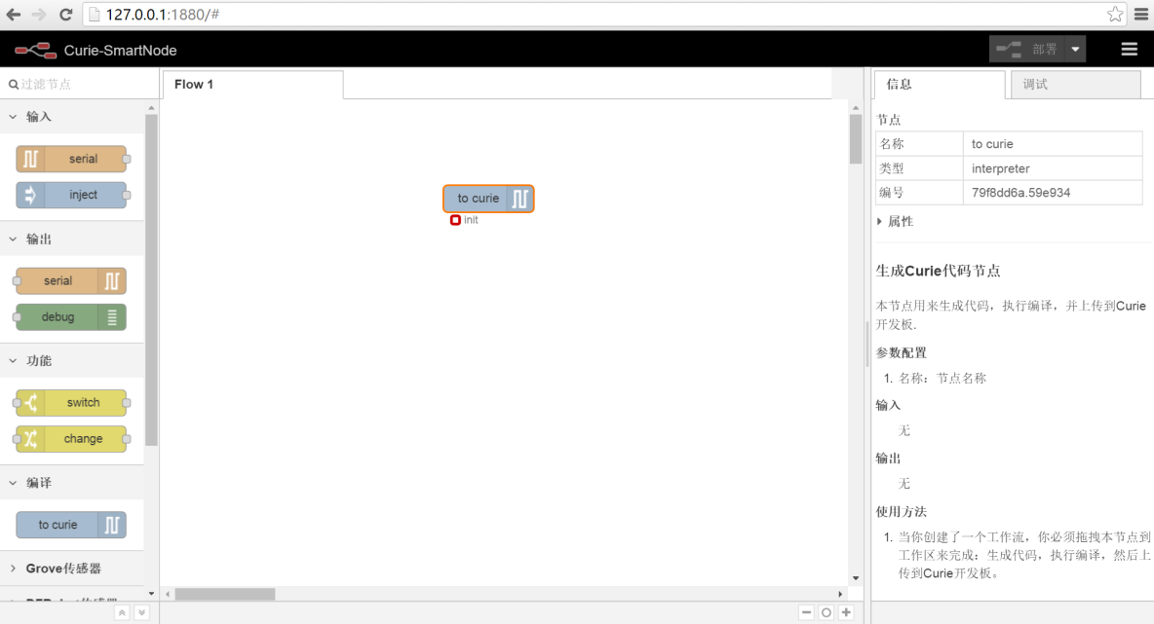

## 示例

### 准备工作

示例：Button按钮控制LED灯亮灭。

* 设备列表：Curie开发板(带扩展版)1套、Button 1个、LED 1个。
* 将Curie板连接到电脑USB接口端，将Button、LED引脚插入到扩展板上，完毕。
* 在Curie-SmartNode图形化界面中，拖拽一下节点： to curie节点、DFButton节点、DFLed节点;并将DFButton与DFLed连接，也可以在DFButton后面接一个debug节点，查看节点输出的消息。

### 操作

* 开始部署

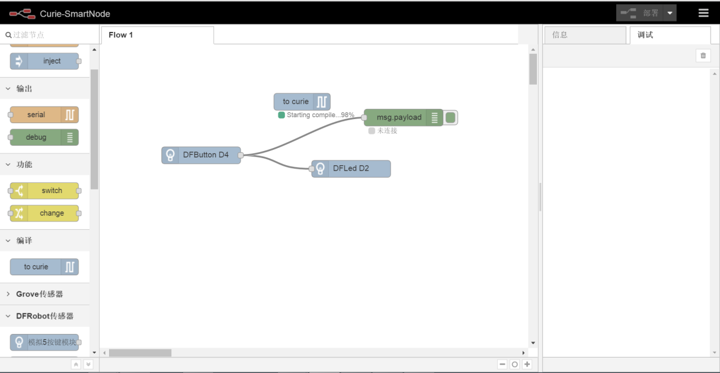

* 上传执行程序到Curie

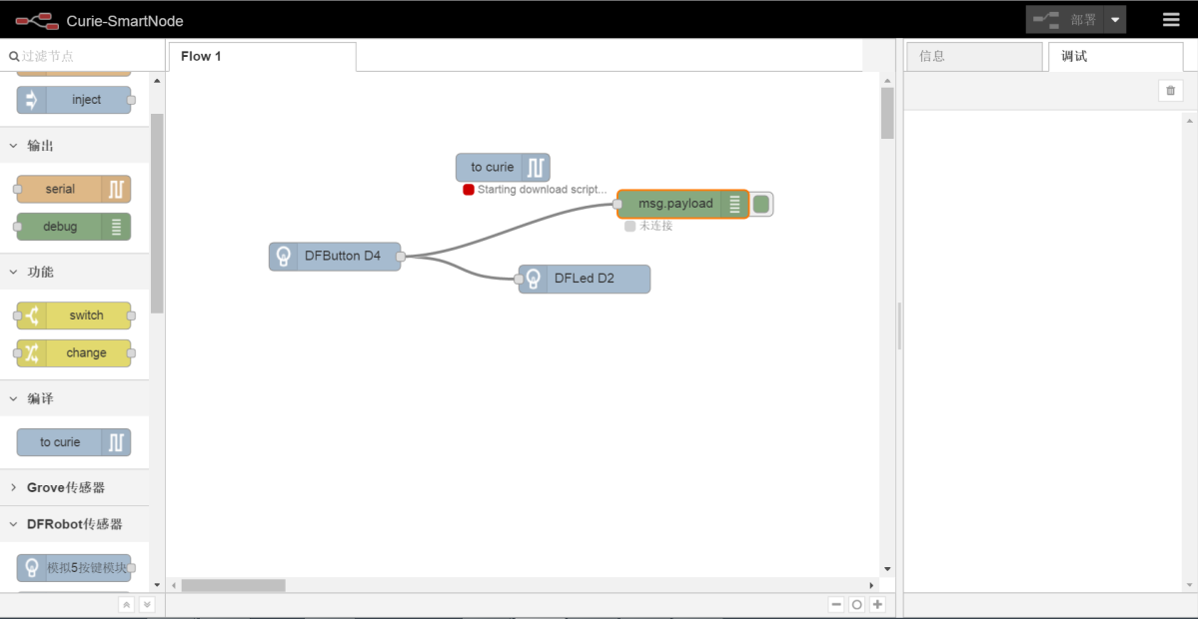

* 上传完成，并成功连接串口

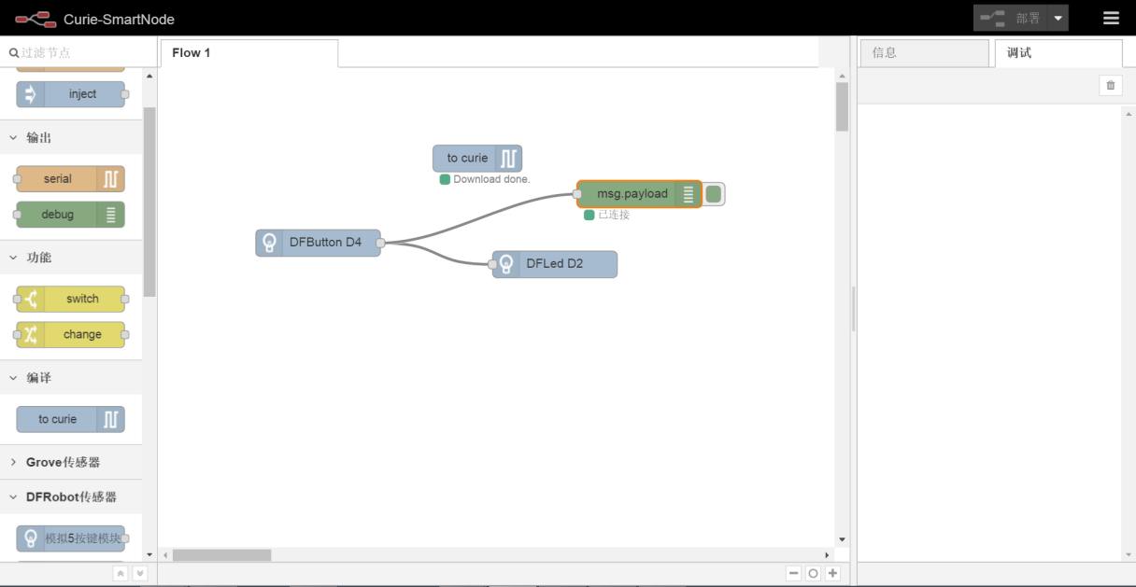

* 按钮控制操作LED灯亮灭。

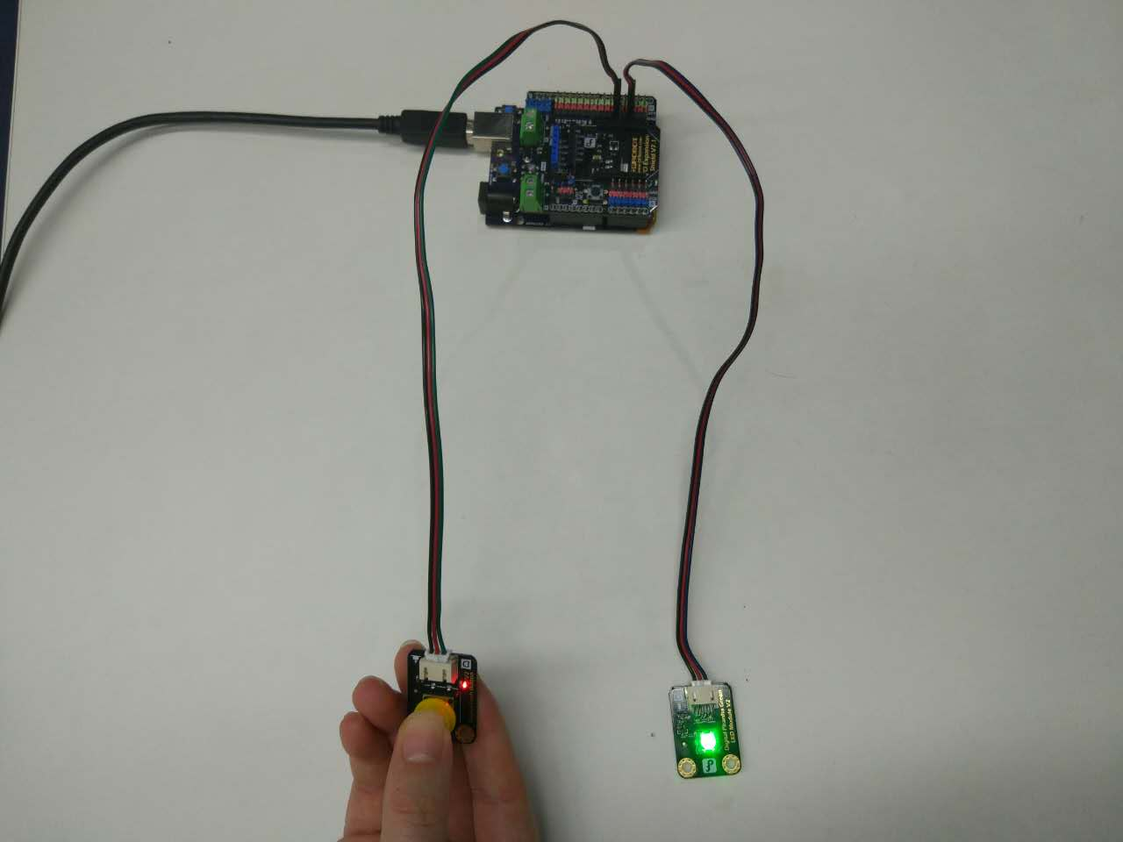

按下按钮-LED灯亮

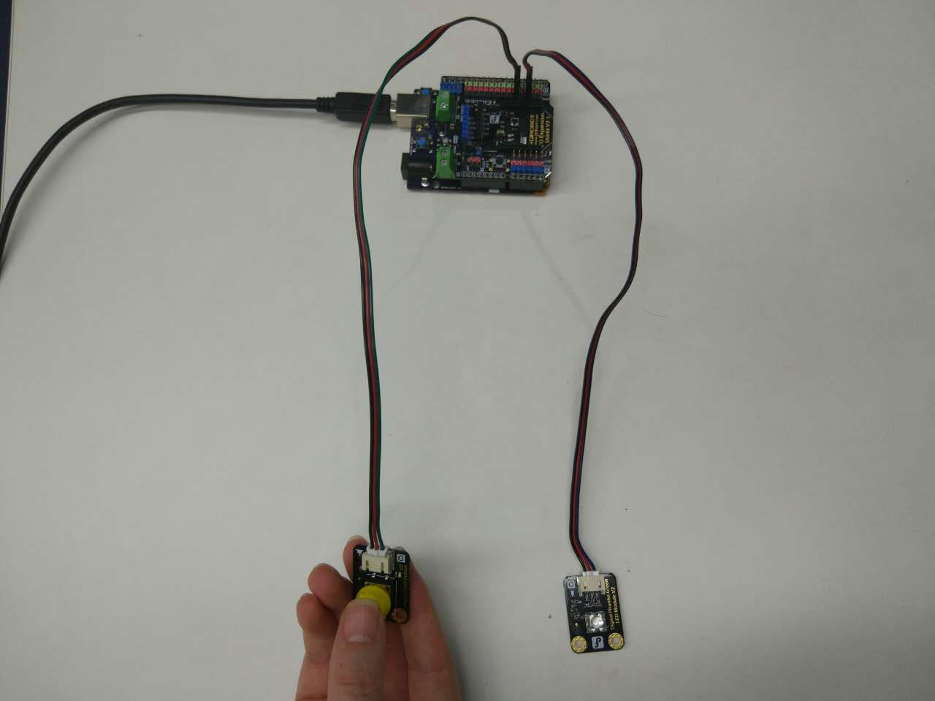

松开按钮-LED灭

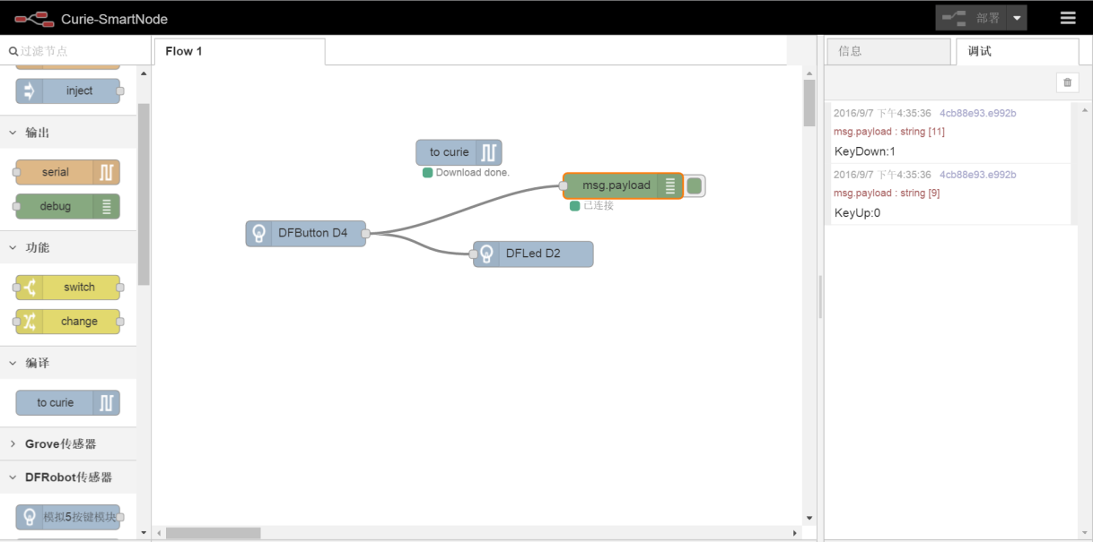

查看Debug消息